XY1013 Scheda creata il 7 febbraio 2026; Ultimo aggiornamento: 15 maggio 2026
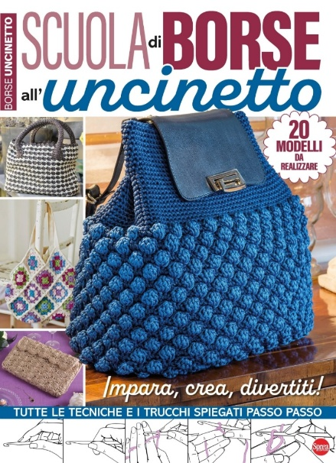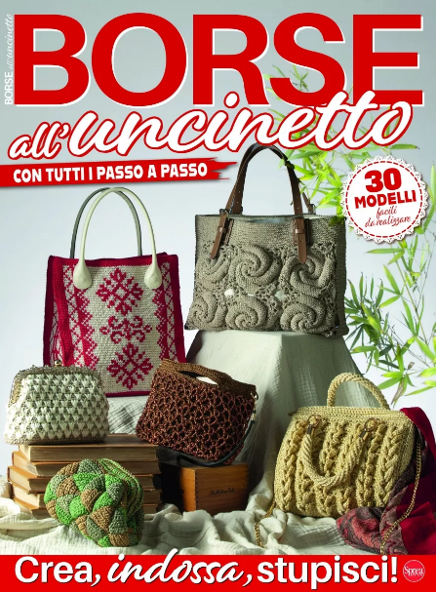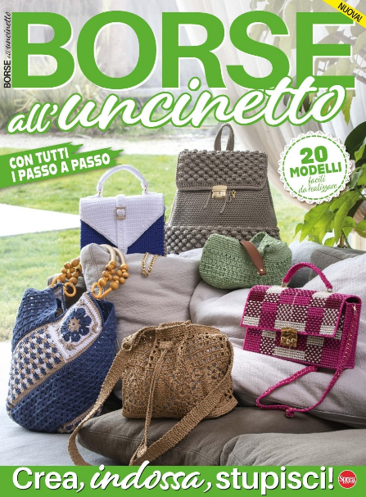
Descrizione storico-bibliografica
*Motivi all'uncinetto. Borse. - N. 1 (dic. [2025]/gen. [2026]). - Cernusco sul Naviglio : Sprea, 2025. – 1 volume : ill. ; 29 cm. ((Bimestrale. – BNI 2026-0003S. - CFI1165535
Varianti del titolo: *Scuola di borse all'uncinetto *Borse uncinetto

*Borse all'uncinetto. - N. 1 (mar-apr.)- . - Cernusco sul Naviglio (Mi), Sprea, [2026]- . - volumi : ill. ; 29 cm. ((Bimestrale. - CFI1174077

Soggetto: Lavori all'uncinetto [:] Borse <Abbigliamento> - Periodici
Classe: D391.44

Informazioni storico-bibliografiche
Dalle borse più moderne agli zainetti morbidi, dalle pochette colorate agli accessori perfetti per ogni occasione! Un volume speciale con oltre 20 modelli di borse fatte all’uncinetto, tutti spiegati passo passo con foto, schemi e tecniche illustrate in modo semplice e immediato. https://sprea.it/rivista/57213-motivi-all-uncinetto-borse-n1-

“Borse all’uncinetto” è la guida perfetta per creare accessori unici e alla moda dedicato agli amanti dell'uncinetto e della creatività handmade. All’interno troverai tanti modelli facili da realizzare, spiegati con istruzioni passo dopo passo: dalle shopper eleganti alle borse più moderne e originali. Una rivista imperdibile ideale sia per principianti che per appassionate esperte. - https://sprea.it/rivista/57996-borse-uncinetto-n1.

